Ouderraad Vinkenbos
Wij als ouderraad organiseren ieder schooljaar diverse activiteiten, waaronder bijvoorbeeld; bedankje ouders, grote clubactie, kinderboekenweek, haldecoratie, vastenactie.
Tevens helpen wij bij diverse activiteiten zoals sportdag, kerst, sinterklaas en pasen en vragen extra hulp aan andere ouders als dat nodig is.
Ook werken we direct samen met het team van de school. Wij zorgen zo voor een goed contact tussen ouders en school.
In de ouderraad is normaal gesproken het uitgangspunt dat elke groep door één ouder vertegenwoordigd is. Hier kan weleens van worden afgeweken i.v.m. nieuwe verdelingen van de klassen. Aan het begin van het schooljaar wordt bekeken of er nog ouders voor de ouderraad nodig zijn en wordt er een verdeling gemaakt. Meestal komen we aan nieuwe ouders doordat de betreffende persoon heeft aangegeven (aan het bestuur of klassenouder) lid te willen worden van de ouderraad. Als je lid bent van de ouderraad neem je deel in 1 of meerdere van de werkgroepen. Je zorgt samen met de ouders en leerkracht van de betreffende werkgroep dat de activiteiten, behorende bij de werkgroep, goed uitgevoerd worden waardoor de kinderen een onvergetelijke ochtend/dag of geslaagde actie hebben. Wij hebben de volgende werkgroepen:
- Sportdag
- Kinderboekenweek
- Vastenactie
- Carnaval
- Kerst
- Grote clubactie
- Bedanken ouders
- Sinterklaas
- Haldecoratie
- Verkeerswerkgroep
- Pasen
- Hoofdluis
- Kledinginzameling
- Overzetten kleuters
- Jeugdraad
- Welkomstgesprekken nieuwe ouders
- Gezonde school
- Schoolreis
De ouderraad vergadert 5 of 6 x per schooljaar. Dit is altijd op maandagavond. Ook hebben we geregeld met de werkgroepen overleg tezamen met de leerkrachten welke ook in de desbetreffende werkgroepen zijn ingedeeld. Deze overleggen zijn vaak direct na schooltijd.
Mocht u iets bespreekbaar willen maken binnen de ouderraad dan kunt u dit altijd doorgeven aan de ouder die de klas van uw kind vertegenwoordig.
De ouderraad bestaat uit de volgende personen
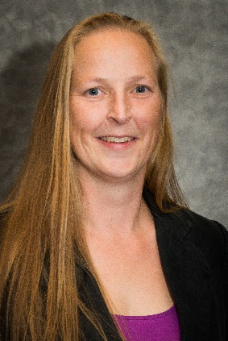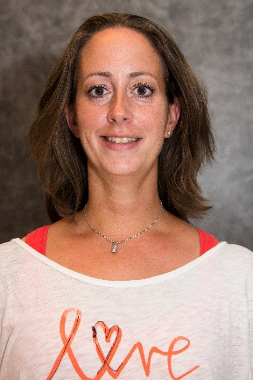
Pamela Baremans Astrid Mies Susan van Dijk
Voorzitter Secretaris Penningmeester
Klassenouder gr 1/2 C Klassenouder gr 7 Klassenouder gr 6
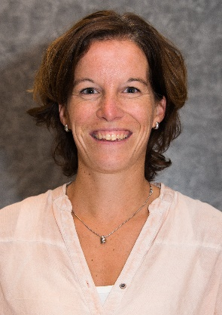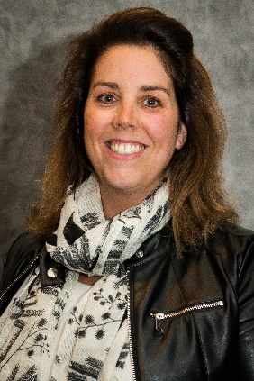
Annemieke Venhorst Saskia Hagedoorn Melanie Jaspers
Klassenouder gr 1/2 A Klassenouder gr 1/2 B Klassenouder gr 1/2 D

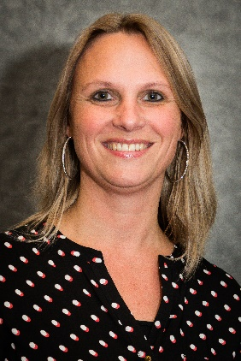

Anita van den Broek Joselien Ossenblok Mellanie Konings
Klassenouder gr 3 A Klassenouder gr 3 B Klassenouder gr 4 A

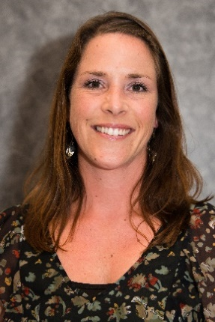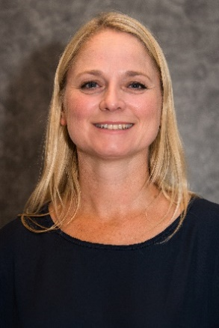
Ad Broeren Angela de Rooij Marianne Poll
Klassenouder gr 4 B Klassenouder gr 5 A Klassenouder gr 5 A

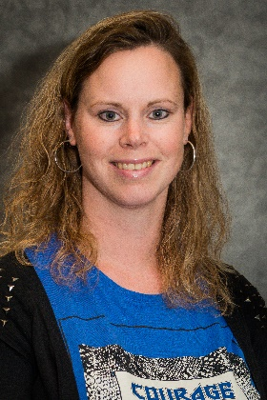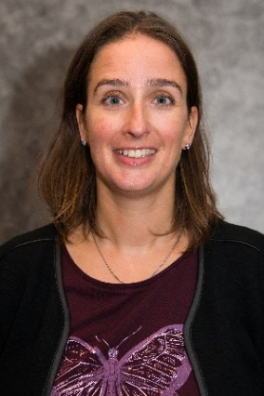
Lydia de Becker Josine Lazeroms Patricia IJzermans
Klassenouder gr 5 B Klassenouder gr 6/7 Klassenouder gr 8 A

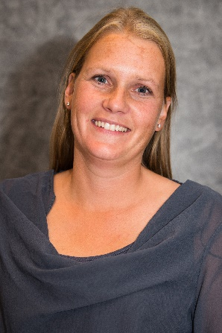
Judith Redelijk
Klassenouder gr 8 B

